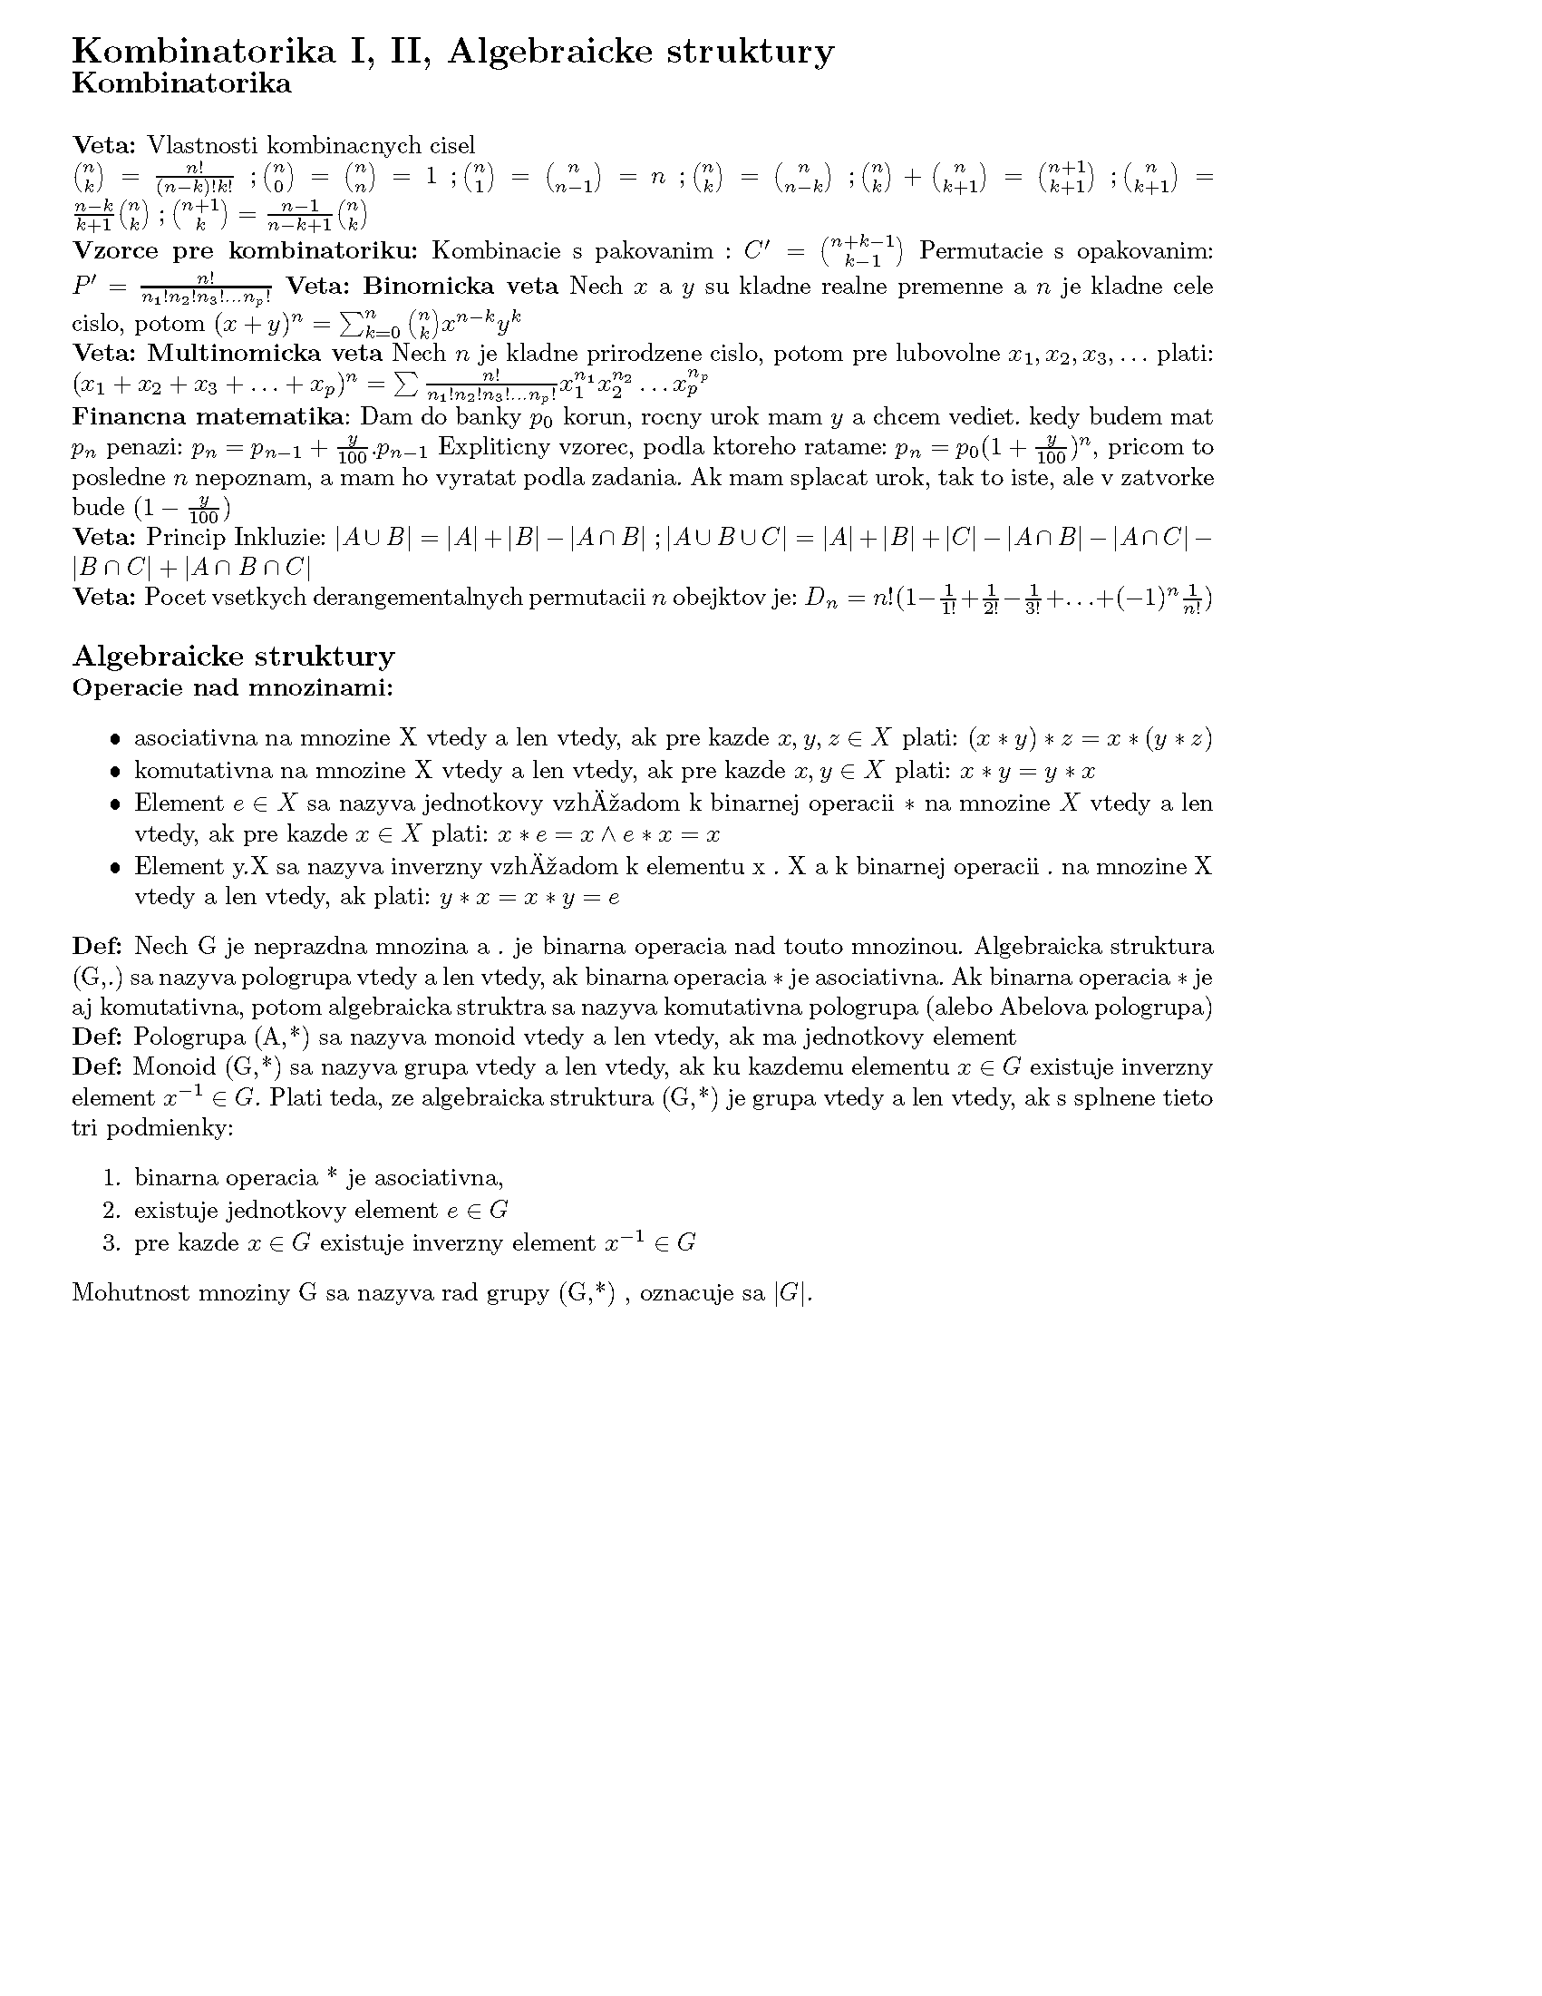
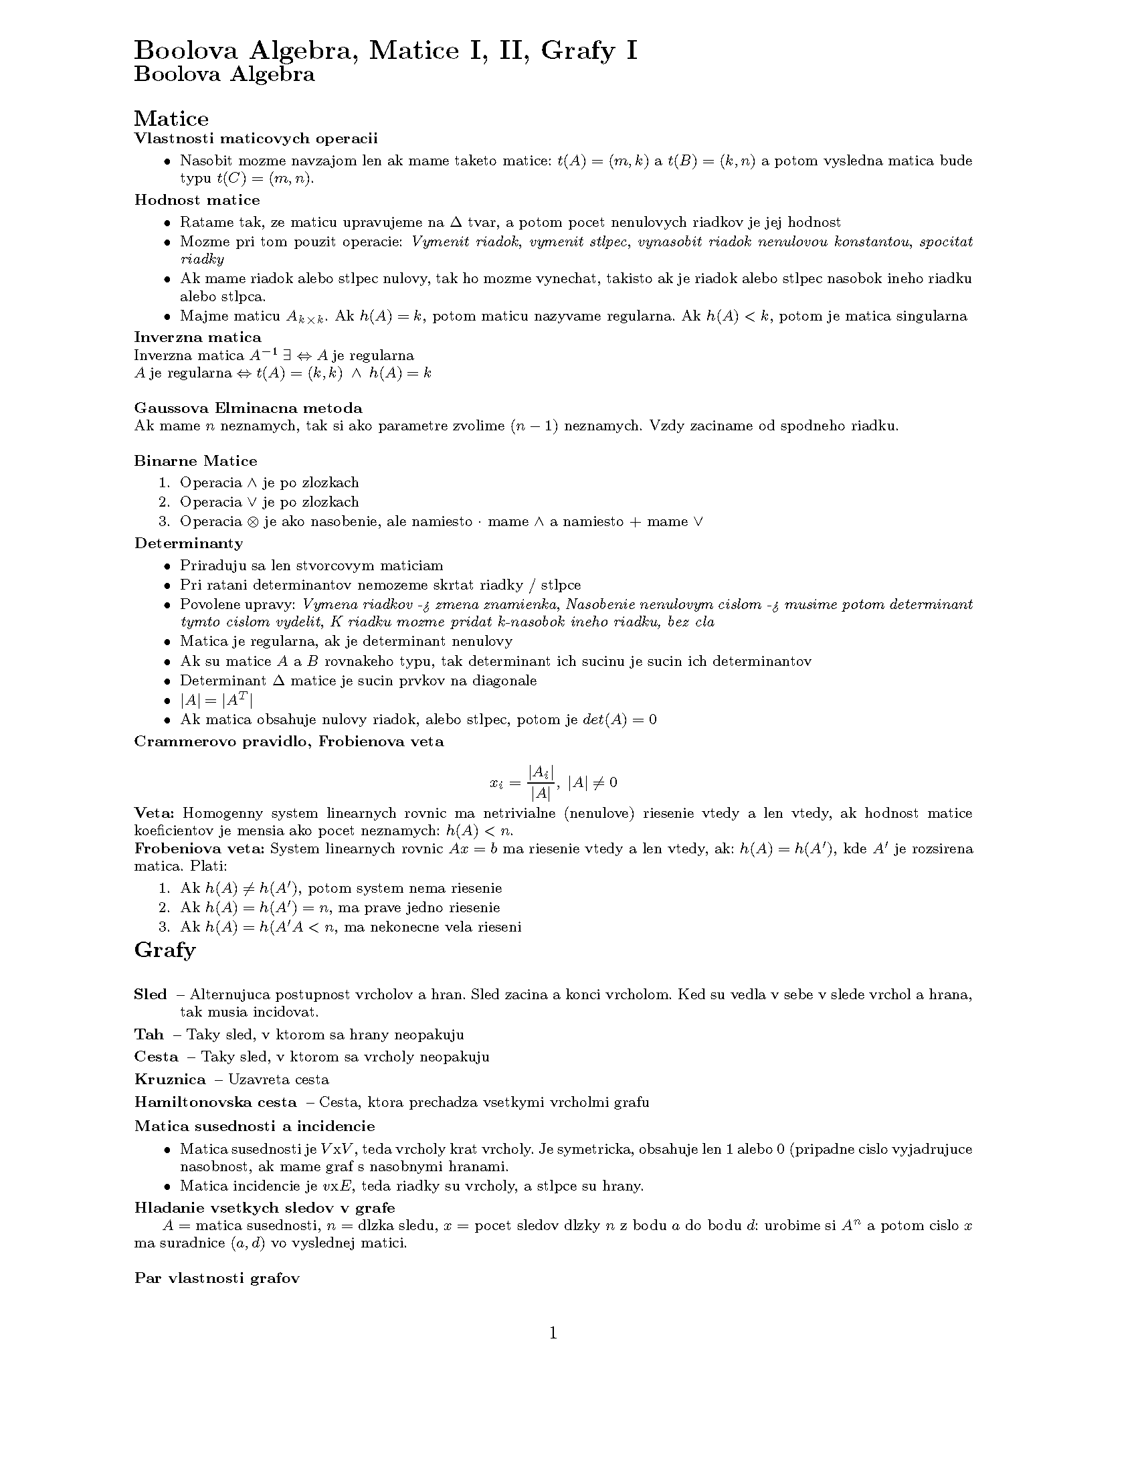
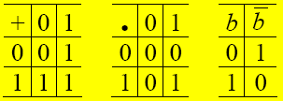
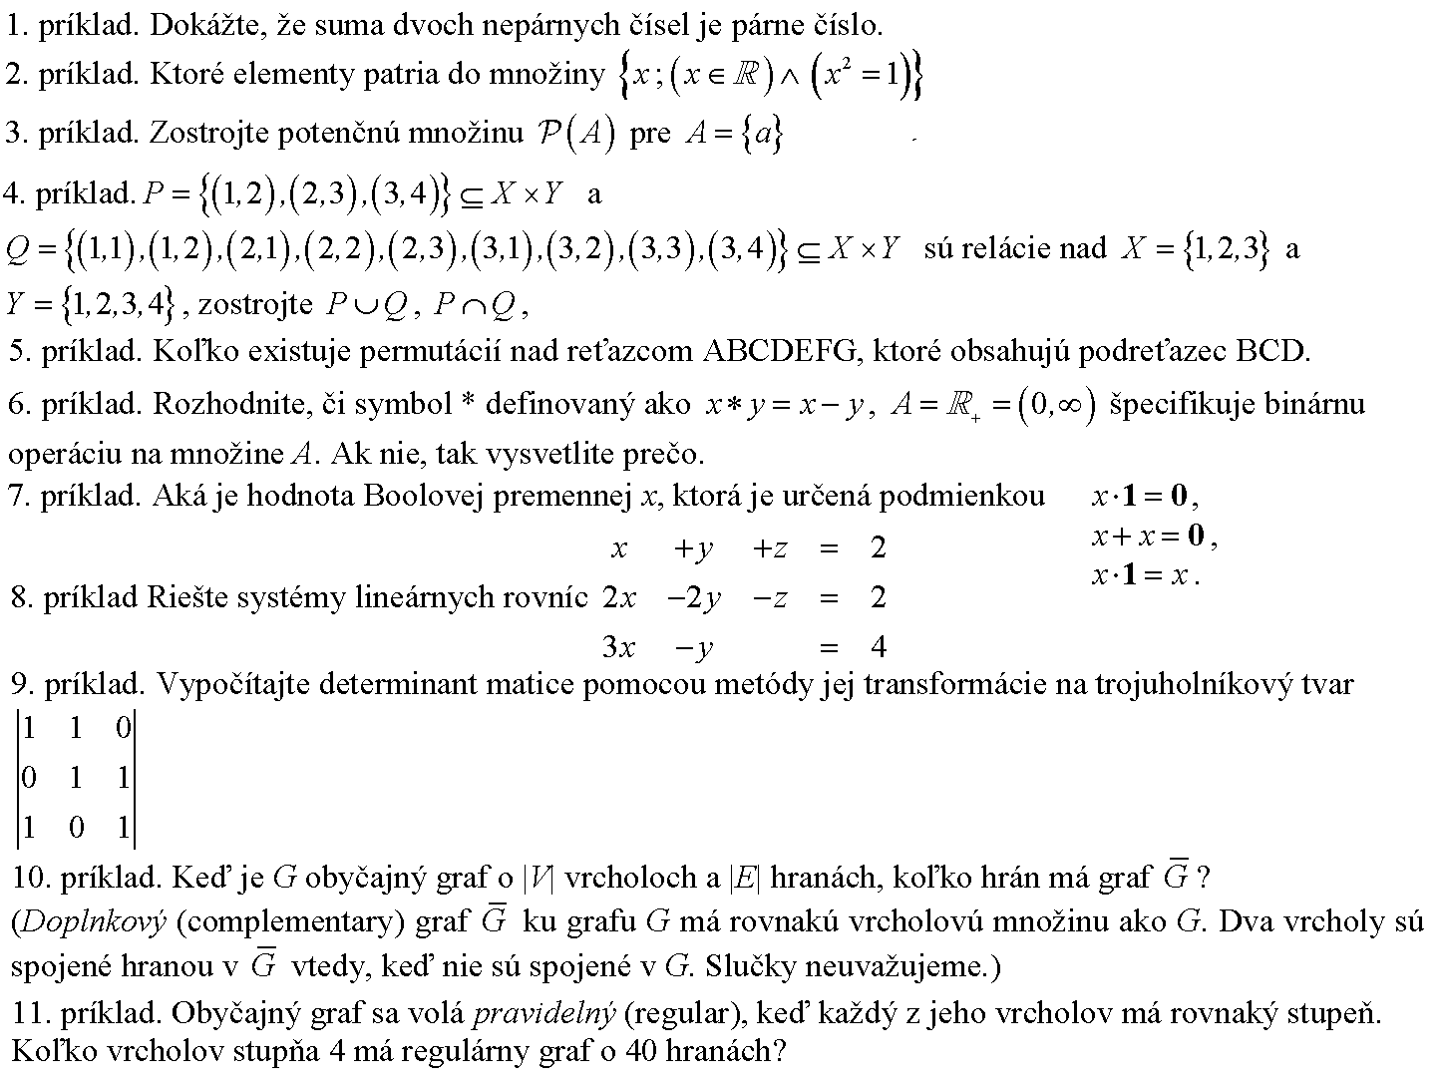

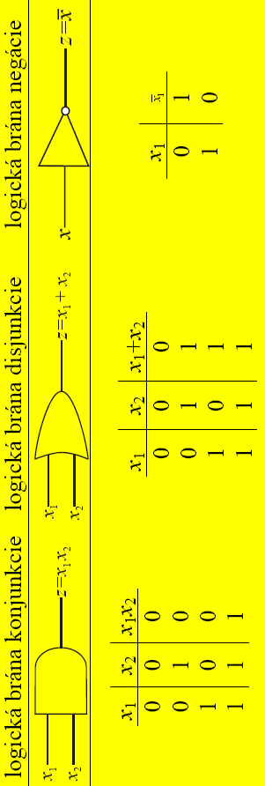

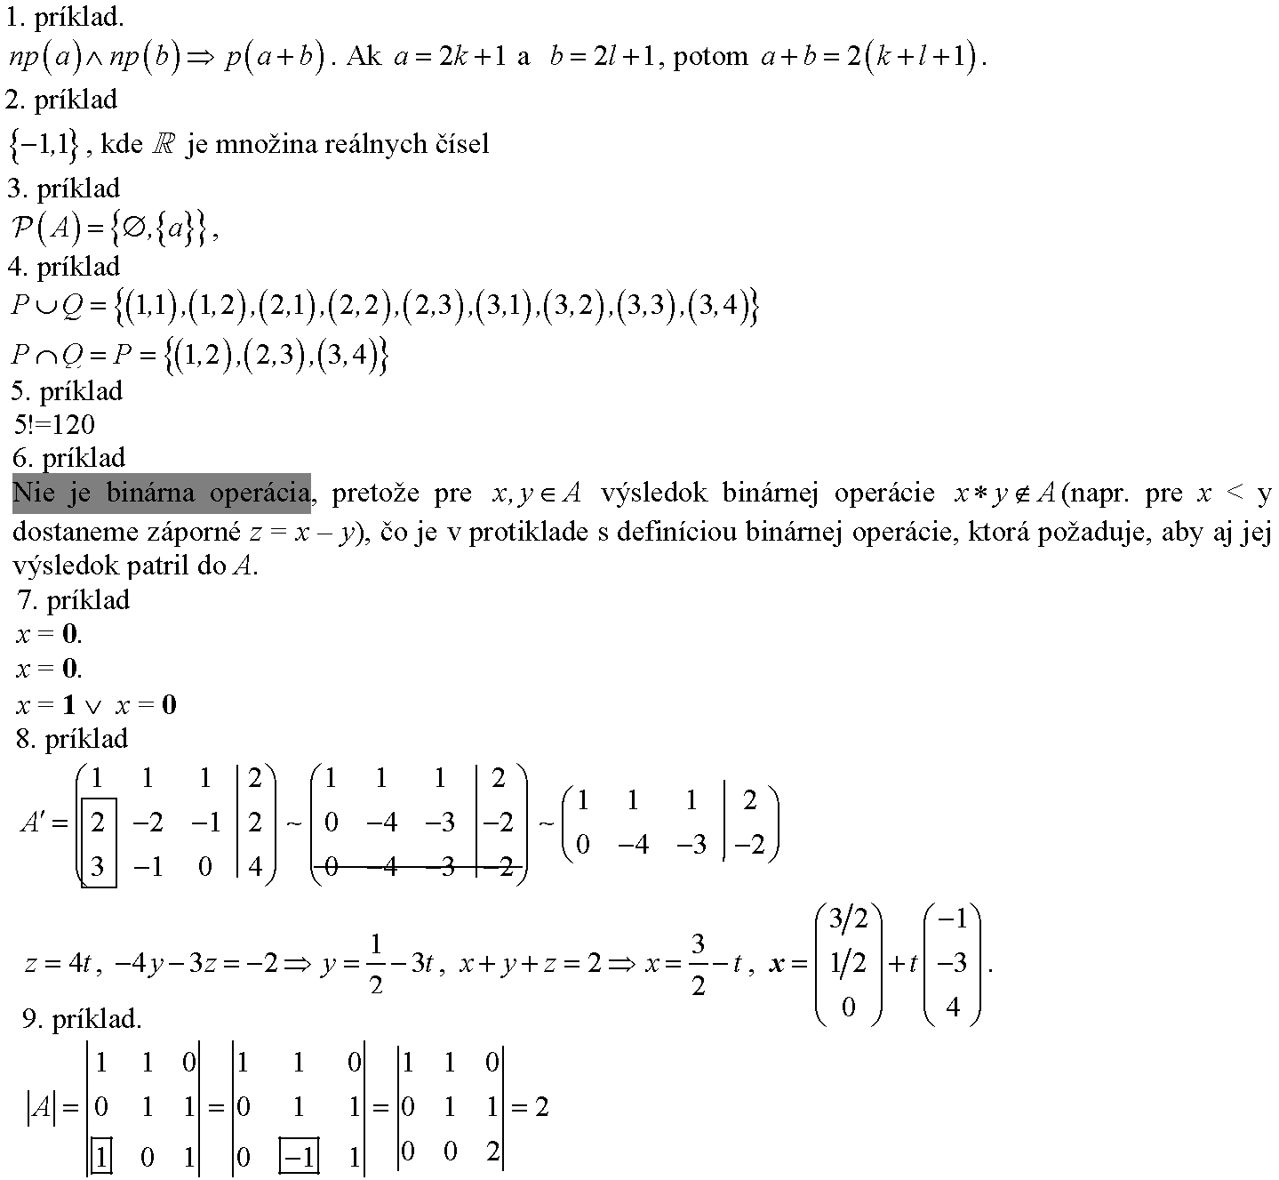

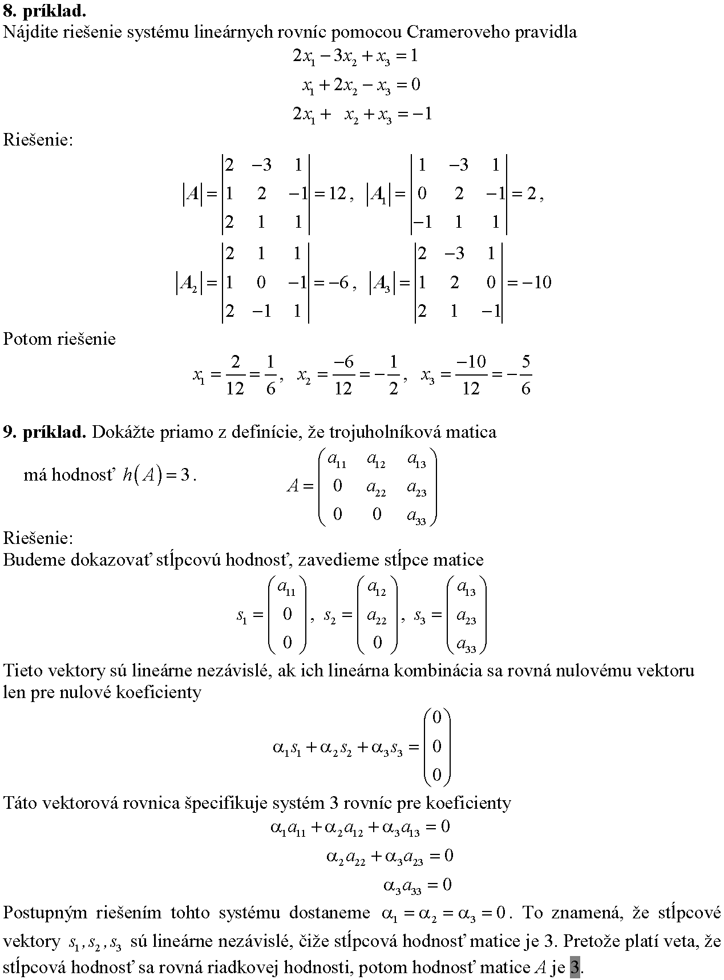
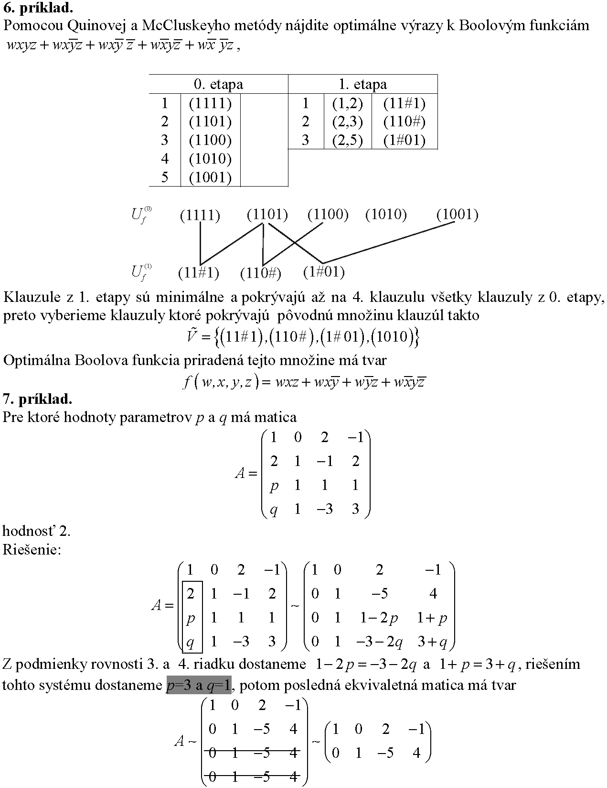

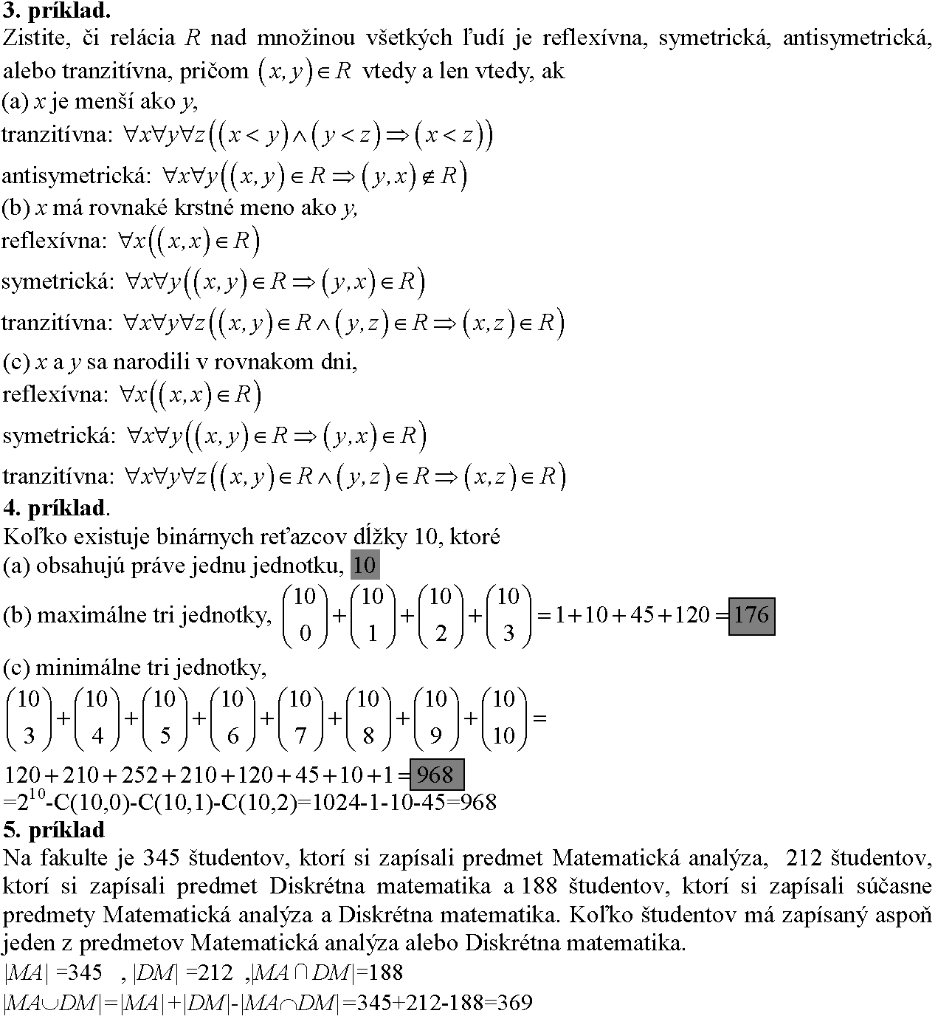
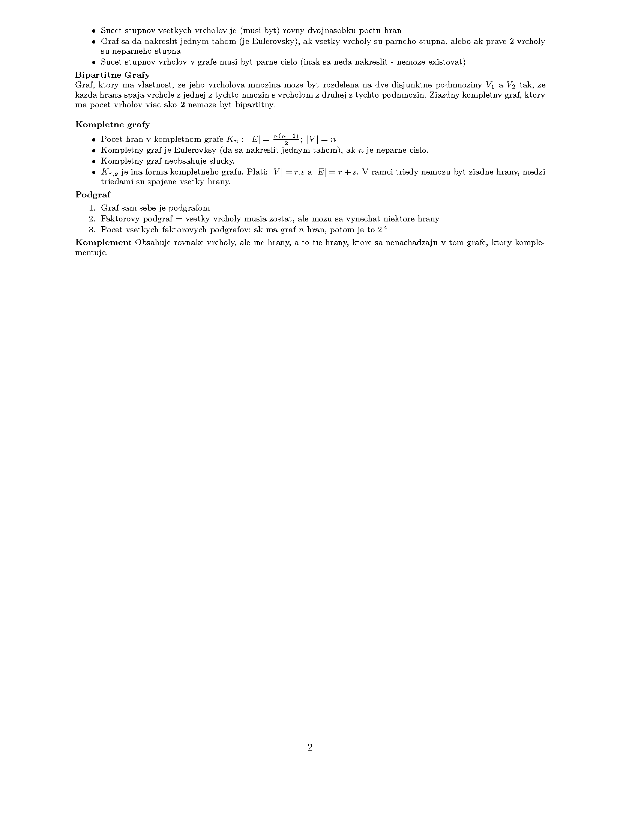

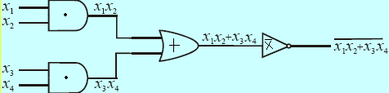
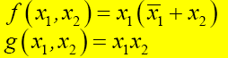
pologrupa-asociativna
-neprazdna
-je definovana na mnozine
monoid-pologrupa
-existuje jednotkovy prvok
grupa-monoid
-existuje inverzny prvok
komutativna V x,y patri M: x◦y=y◦x
asociativna V x,y,z patri M: (x◦y) ◦z=x◦ (y*z)
inv.prvok V x patri M, E y patri M: x◦y=e ^ y◦x=e
jedn.prvok E e patri M, V x patri M: x◦e=x ^ e◦x=x

